Ex　総合演習⑦

**課題1**

入力した数の長さのフィボナッチ数列を生成して表示するプログラムを作成しなさい。

また、入力値の範囲は1~20とし、整数以外が入力された場合の例外処理も実装しなさい。

※フィボナッチ数列とは

前の2つの数を加えると次の数になる数列のこと。1番目は0、2番目は1として開始する。

下図はフィボナッチ数列を10つ生成し表示した例。

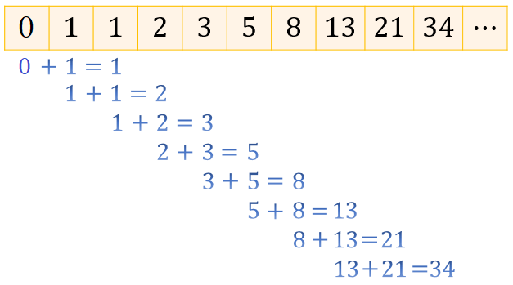

フィボナッチ数列

＜実行結果＞

*** フィボナッチ数列 ***

いくつ生成しますか？(1~20)：20

0,1,1,2,3,5,8,13,21,34,55,89,144,233,377,610,987,1597,2584,4181,

ファイル名：Kad27_1.java

＜実行結果＞

*** フィボナッチ数列 ***

いくつ生成しますか？(1~20)：21

入力値が範囲外です。

＜実行結果＞

*** フィボナッチ数列 ***

いくつ生成しますか？(1~20)：abc

入力値が不正です。

|  |  |  |  |
| --- | --- | --- | --- |
|  | 戻り値 | 名前 | 引数 |
| メソッド | int | fibonacci | int n |

◆fibonacciメソッドの処理

引数で受け取った数値（n）が0の時は0を1の時は1を返し、それ以外の数値の場合は

1つ前の数値と2つ前の数値を引数にして、自身を再帰的に呼び出した結果の和を返す。

◆mainメソッドの処理

入力した数値の回数分fibonacciメソッドを呼び出し、フィボナッチ数を取得し表示する。

入力値が1~20以外の場合は「入力値が範囲です。」と表示し、

整数以外の場合は「入力値が不正です。」と表示して終了する。

**課題2**

シーザー暗号を使用して、入力した半角英数字を指定したシフト数で暗号化（負数の場合は復号化）

できるプログラムを作成しなさい。半角英数字以外の文字は ? に置き換えること。

また、シフト数に整数以外が入力された場合の例外処理も実装しなさい。

※シーザー暗号とは

単一換字式暗号の一種であり、平文の各文字を辞書順でシフト（ずら）して暗号文とする暗号のこと。

下図は英大文字を3文字右シフトしている例。全26文字の為、-23文字シフトしても同じ意味となる。

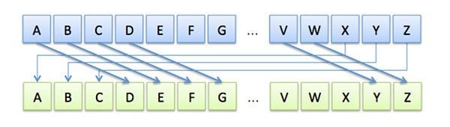

ファイル名：Kad27_2.java

＜実行結果＞

*** シーザー暗号 ***

平文 (半角英数字)＞ECCcomp2021

シフト数＞3

暗号文：HFFfrps5354

＜実行結果＞

*** シーザー暗号 ***

平文 (半角英数字)＞HFFfrps5354

シフト数＞-3

暗号文：ECCcomp2021

＜実行結果＞

*** シーザー暗号 ***

平文 (半角英数字)＞Pleasure'91

シフト数＞62

暗号文：Pleasure?91

大文字(26) + 小文字(26) + 数字(10) = 62

なのでシフト数62と-62は一周する。

0はシフトしないので平文のまま変化しない

|  |  |  |  |
| --- | --- | --- | --- |
|  | 戻り値 | 名前 | 引数 |
| メソッド | String | caesar | String plainText, int shift |

◆caesarメソッドの処理

引数で受け取った平文（plainText）をshift数分右シフトして暗号化し、作成した暗号文を返す。

シフト数が負数だった場合は左シフトし、復号化する。半角英数字以外の文字は ? に置き換える。

また、shift数が0の場合は暗号化せず平文をそのまま返す。

シフトの元となる文字列（半角英数字）は以下の定数とする。

final String LIST = "ABCDEFGHIJKLMNOPQRSTUVWXYZabcdefghijklmnopqrstuvwxyz0123456789";

◆mainメソッドの処理

平文とシフト数を入力し、それらを引数にcaesarメソッドを使用し暗号文を取得して表示する。

シフト数が整数以外の場合は「入力値が不正です。」と表示して終了する。